1、中国（上海）萱草文化节多次获上海市校园文化内涵建设示范基地扶持项目和上海市校园文化示范月示范项目，已成为在上海乃至全国有影响力的文化品牌活动。
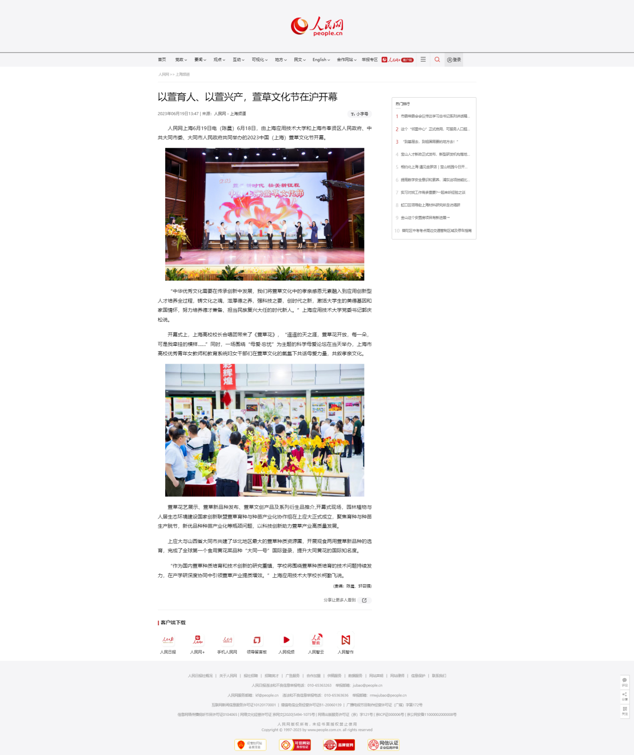
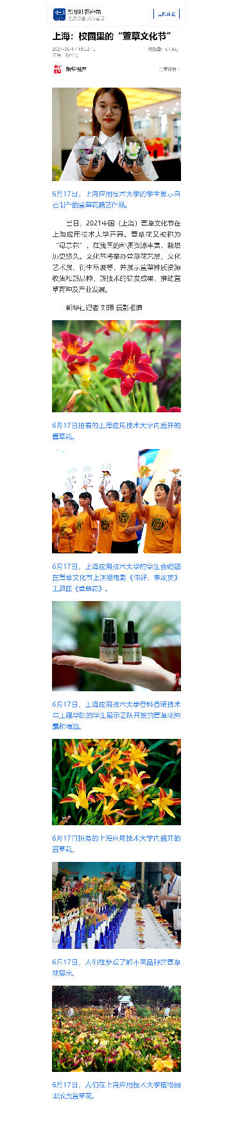
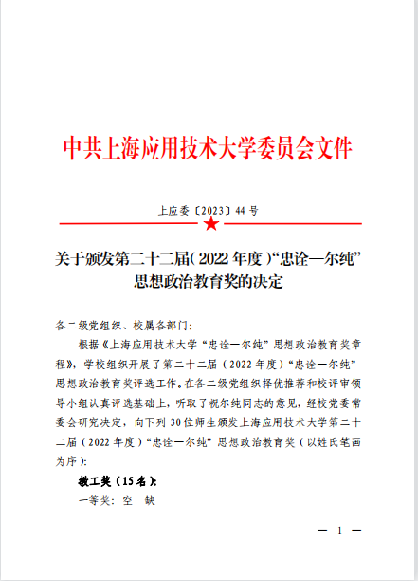
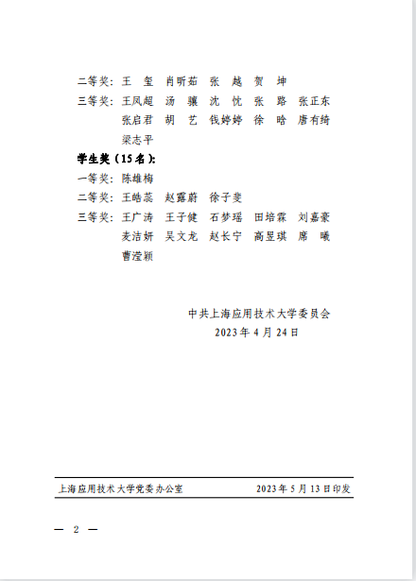
2、2001年，学校设立了全国第一个思想政治教育类奖项——“忠诠-尔纯”思想政治教育奖，已成为师生共同的“精神丰碑”。2021年，原创校园话剧《祝尔纯》获批上海市教委校园大师剧巡演项目。

- 学校连续十四年举办了“中华母亲节”系列活动，从校内走向社区、从上海走向全国，与多地建立了广泛交流合作关系，影响力和辐射力不断增强。
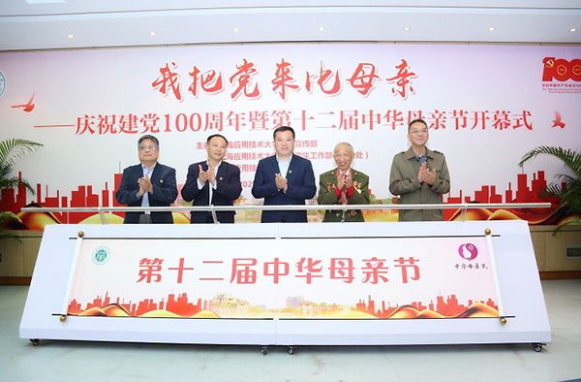
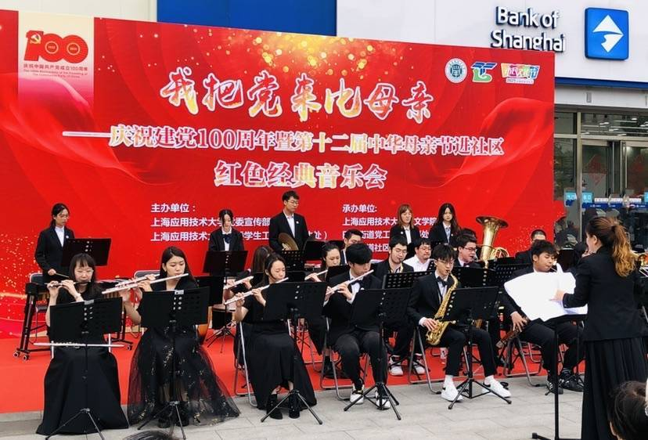
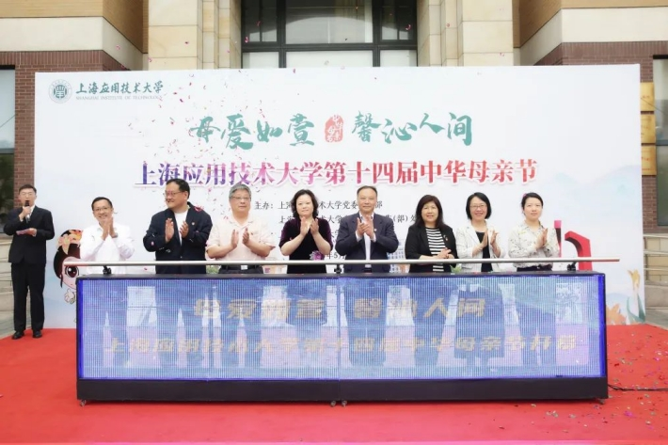

4、学校实施校园文化品牌项目建设，打造以文化人、文化育人新品牌新阵地。

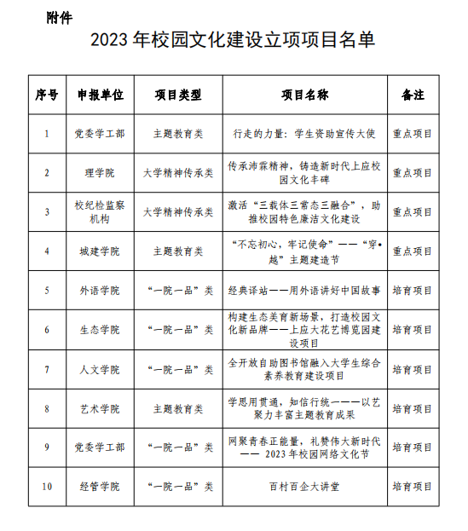

5、学校建立了校内文明单位和文明窗口创建的评比、表彰的机制和平台，校级文明创建品牌凸显。
